**1.** **Information extraction (IE)**

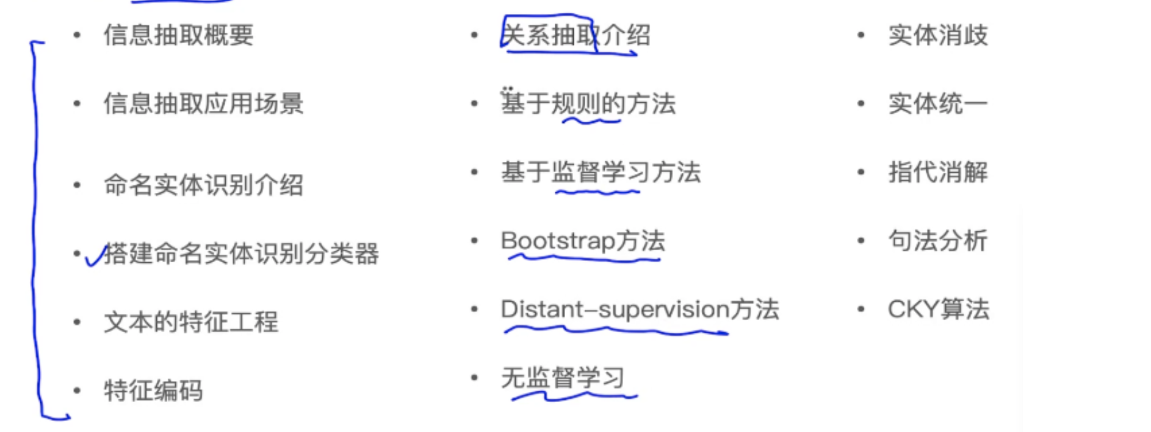

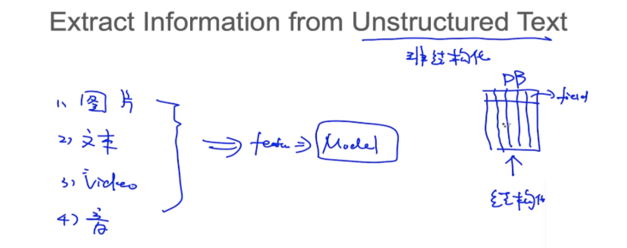

**1.1 task**

1.抽取实体（entities）

人，地名，时间

2.抽取关系（relations）

位于，工作在，部分

**1.2 IE application**

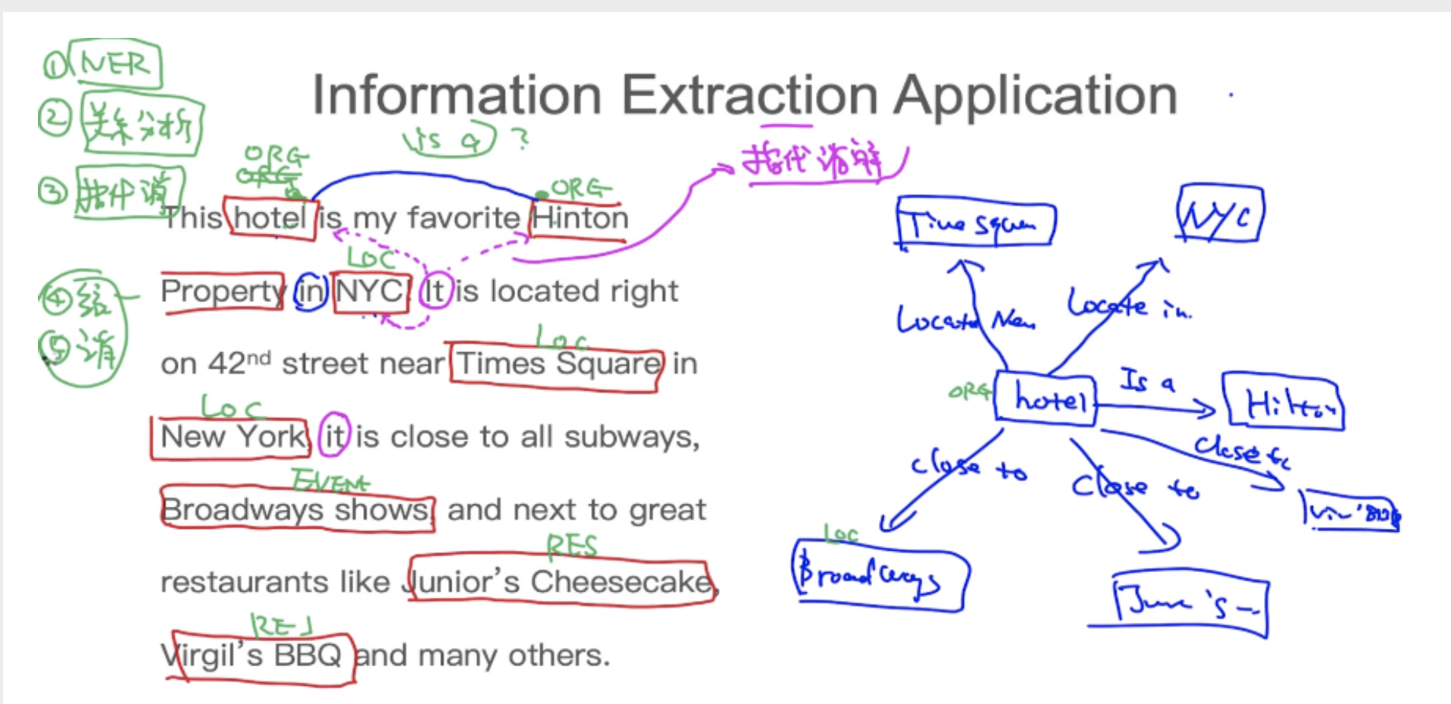

**指代消解：**it到底是指哪个

在做关系抽取的时候，实体的类型是很重要的

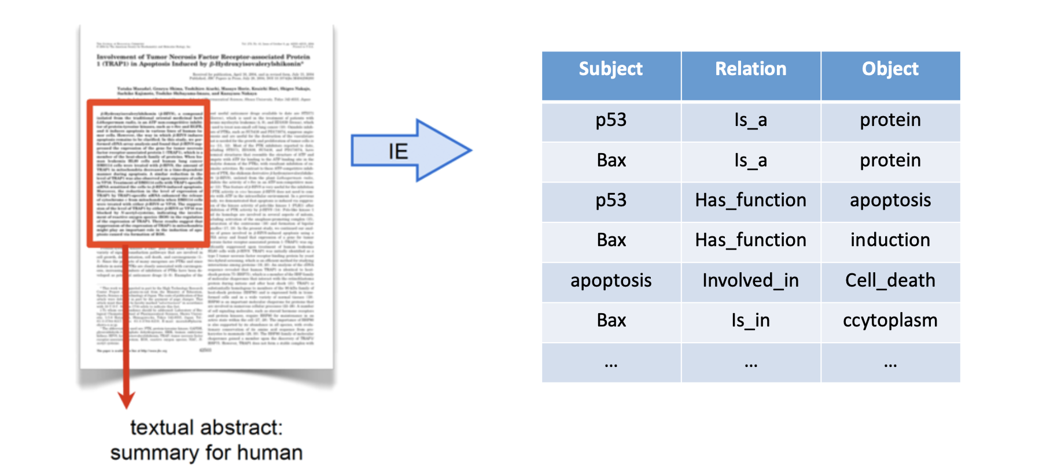

**1.3 more applications**

知识库的搭建；

google scholar；（需要实体统一）

用户库：rapleaf，spoke、购物引擎、产品搜索、专利分析、证券分析、问答系统

**1.4 Search Engine vs Question Answering**

问答系统：

不需要筛选

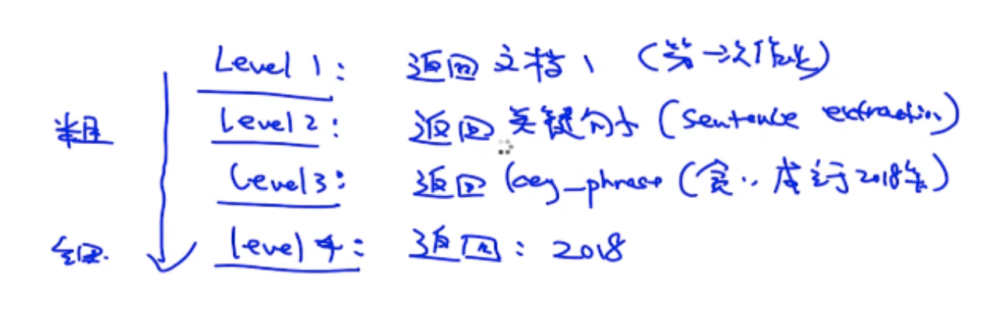

**1.5 examples，三元组**

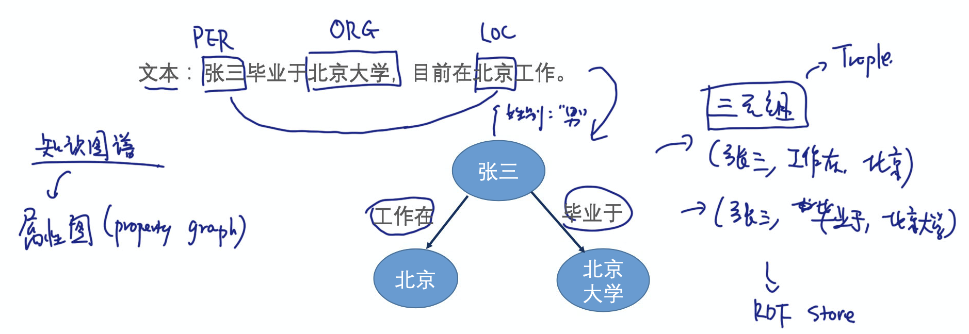

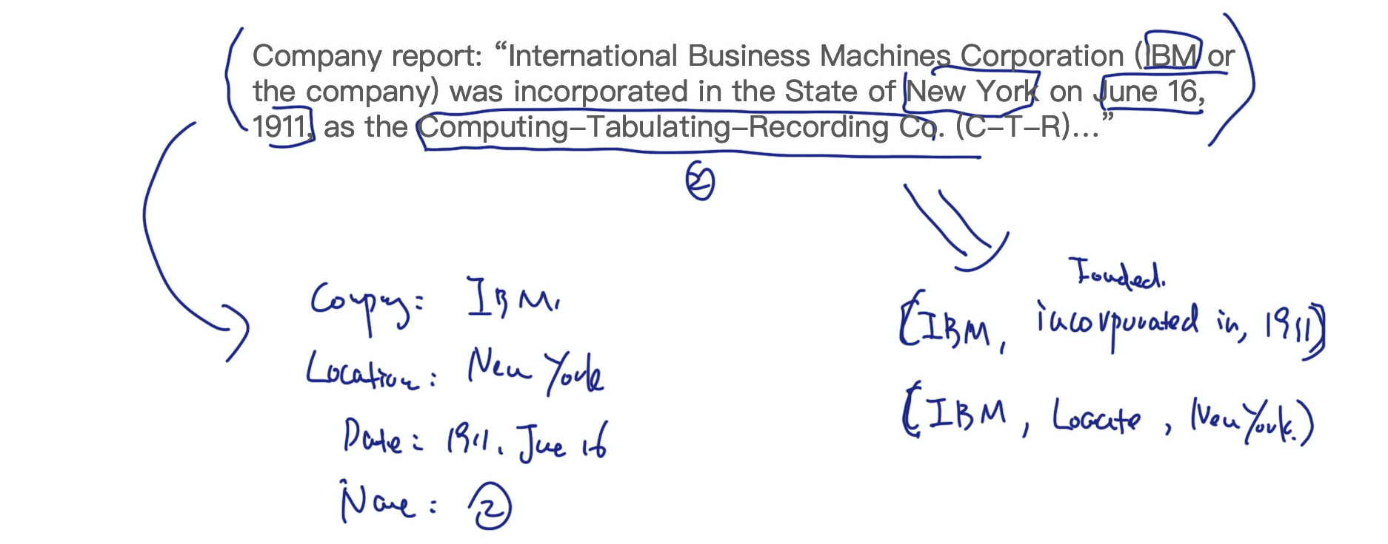

**1.6 automatic content extraction(ACE)**

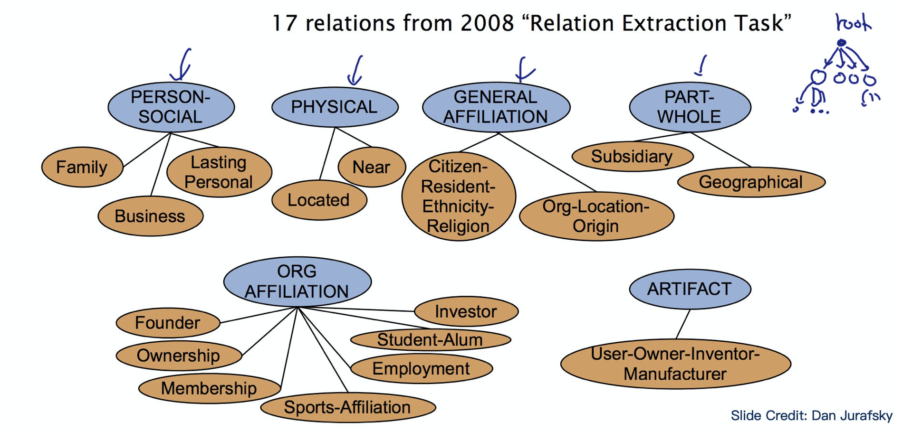

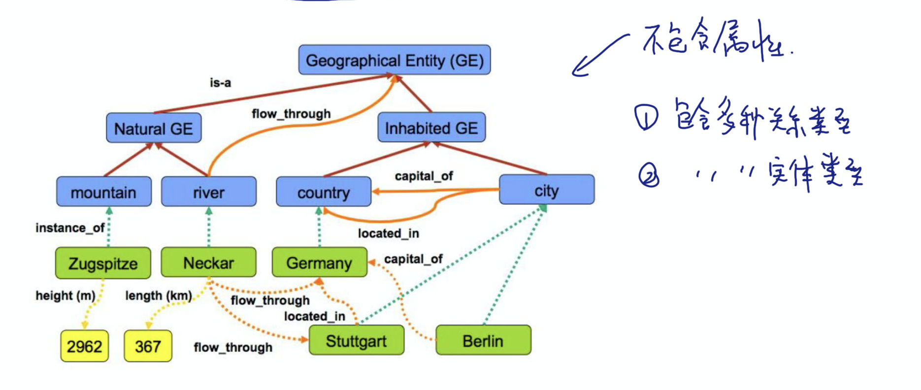

**2. Named Entity Recognition**

命名实体识别(Named Entity Recognition，简称NER)，又称作“专名识别”，是指识别文本中 具有特定意义的实体，主要包括人名、地名、机构名、专有名词等。

**2.1 cases**

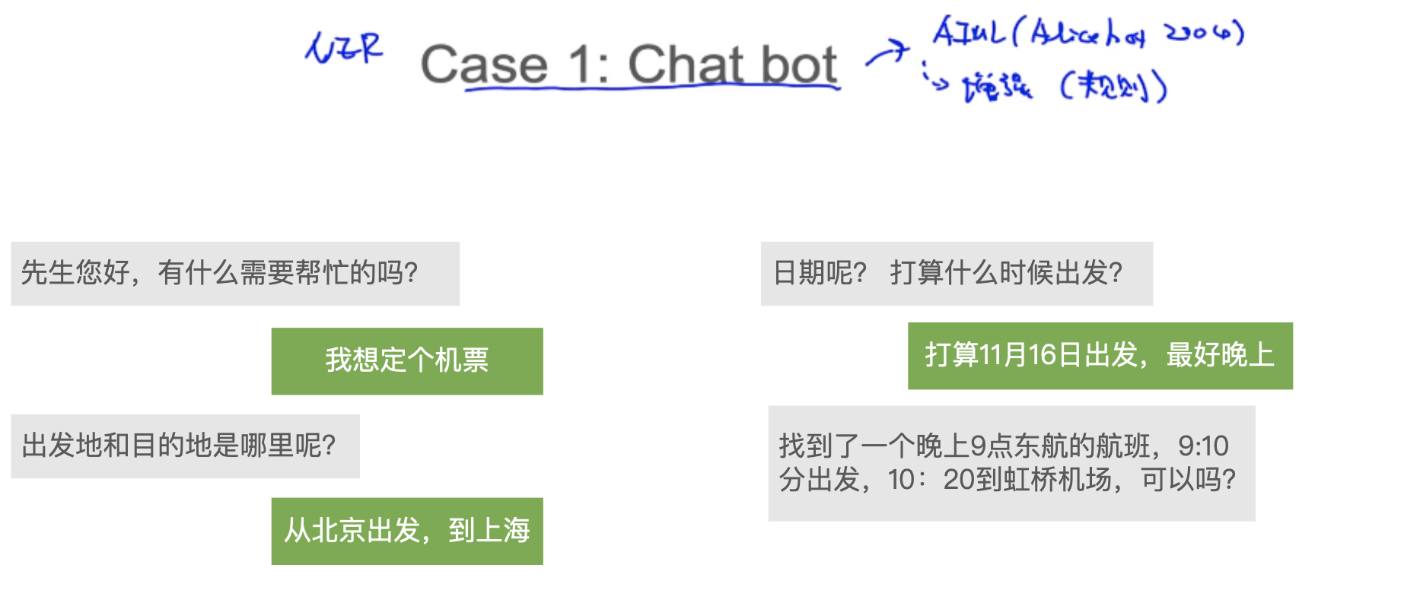

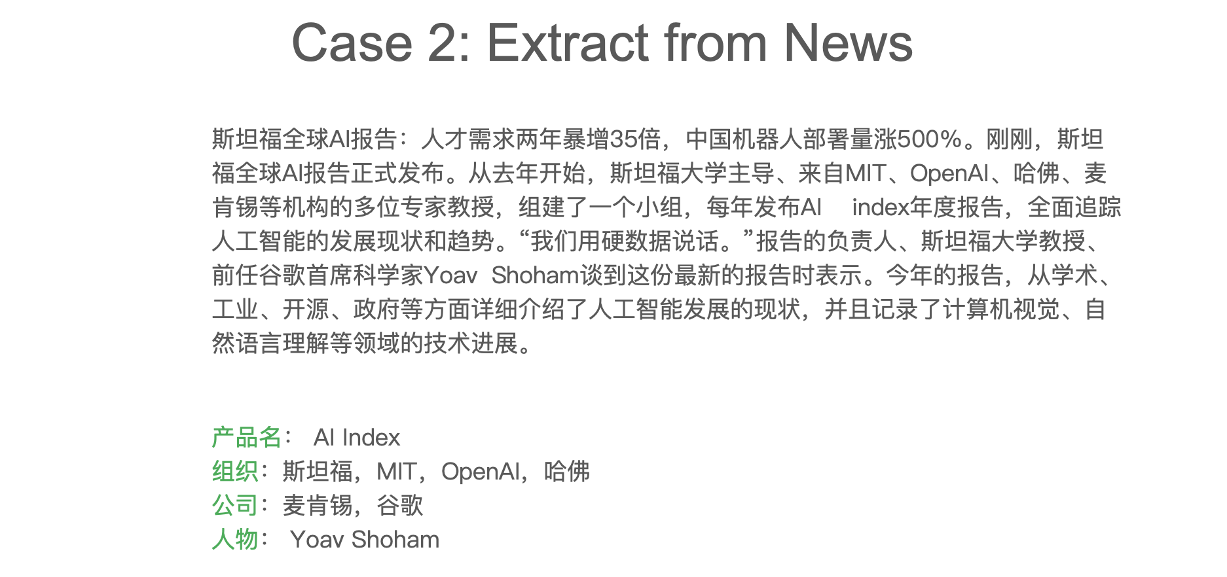

English Toolkits

NLTK NE、Spacy、Stanford Parser

Chinese Toolkits

HanNLP、HIT NLP、Fudan NLP

**2.2 Resume Analysis**

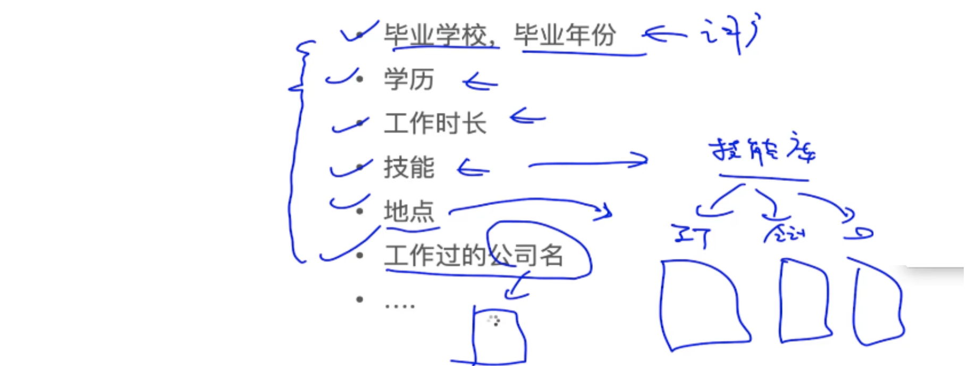

定义我们关心、需要的实体类别

**3. create NER recognizer**

定义实体种类、准备训练数据、训练NER

见jupyter11

**3.1 evaluate**

Precision/recall

F1-score

**3.2 methods**

• 利用规则(比如正则)

• 投票模型(Majority Voting)

• 利用分类模型

• 非时序模型:逻辑回归，SVM...

• 时序模型: HMM, CRF, LSTM-CRF

**3.3 rule-based approach**

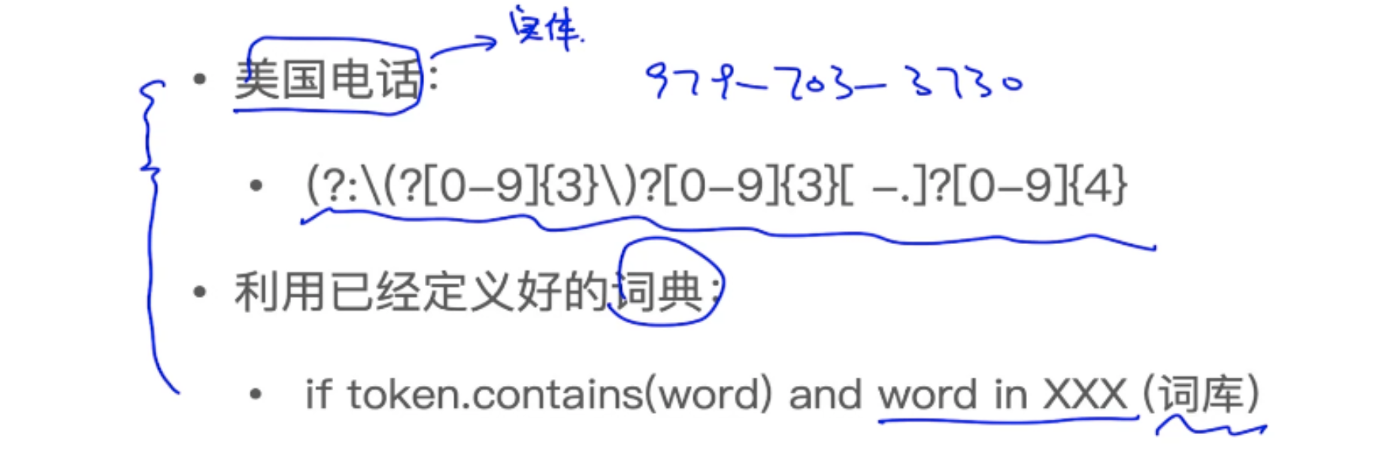

**3.4 majority voting**

统计每个单词的实体类型，记录针对于每个单词，概率最大的实体类型。

**4. 特征工程feature engineering**

提取每个单词最简单的特征，比如单词长度

**e.g.随即森林见jupyter**

**4.1 Feature Engineering for Supervised Learning**

例如：

The professor Colin proposed a model for NER in 1999

我们可以获取哪些feature？

1) bag-of-word features

-当前词：colin

-前后词：professor, proposed

-前前，后后词

-bi-gram

-trigram…

2) 词性

-当前词：名词

-前后词：名词、动词

-前前后后……

-ngram

3) 前缀后缀

-当前词：co, in

-前后词……

4) 当前词的特性

词长、包含多少个大写字母、是否大写开头、是否含有-、前面词是否包含大写、是否包含数字……

**4.2 Feature Encoding**

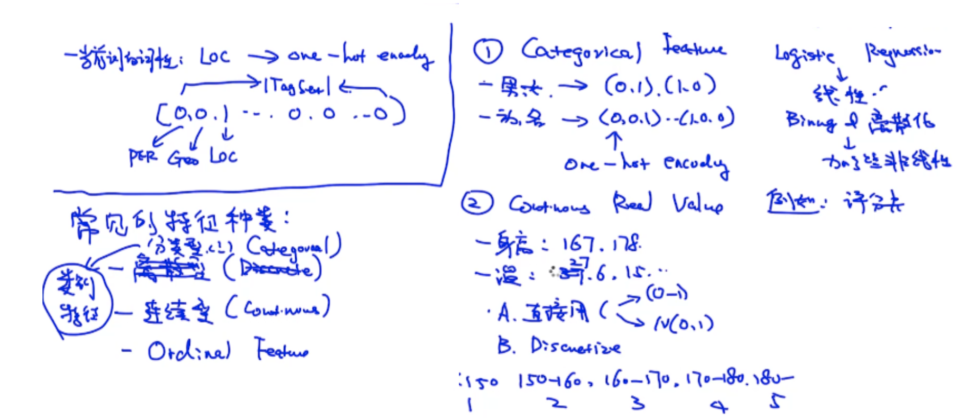

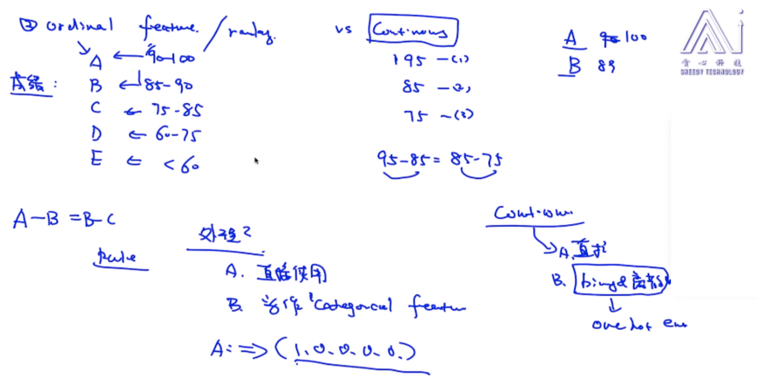

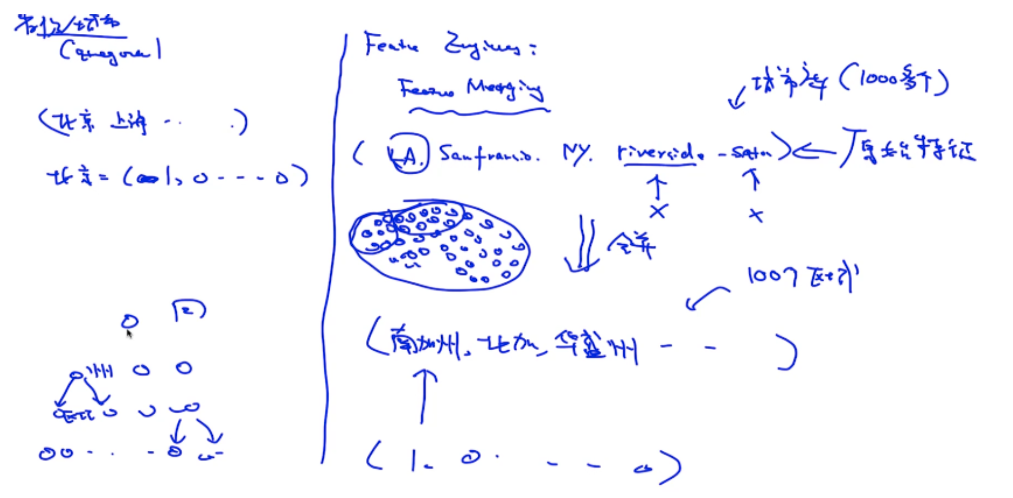

**5. relation**

**5.1 ontological relation**

-IS-A (hypernym relation)

-instance-of

**5.2 Open Source Knowledge Base**

FreeBase

WorldNet

Yago

Dpedia

KnowledgeVault

**5.2 relation extraction**

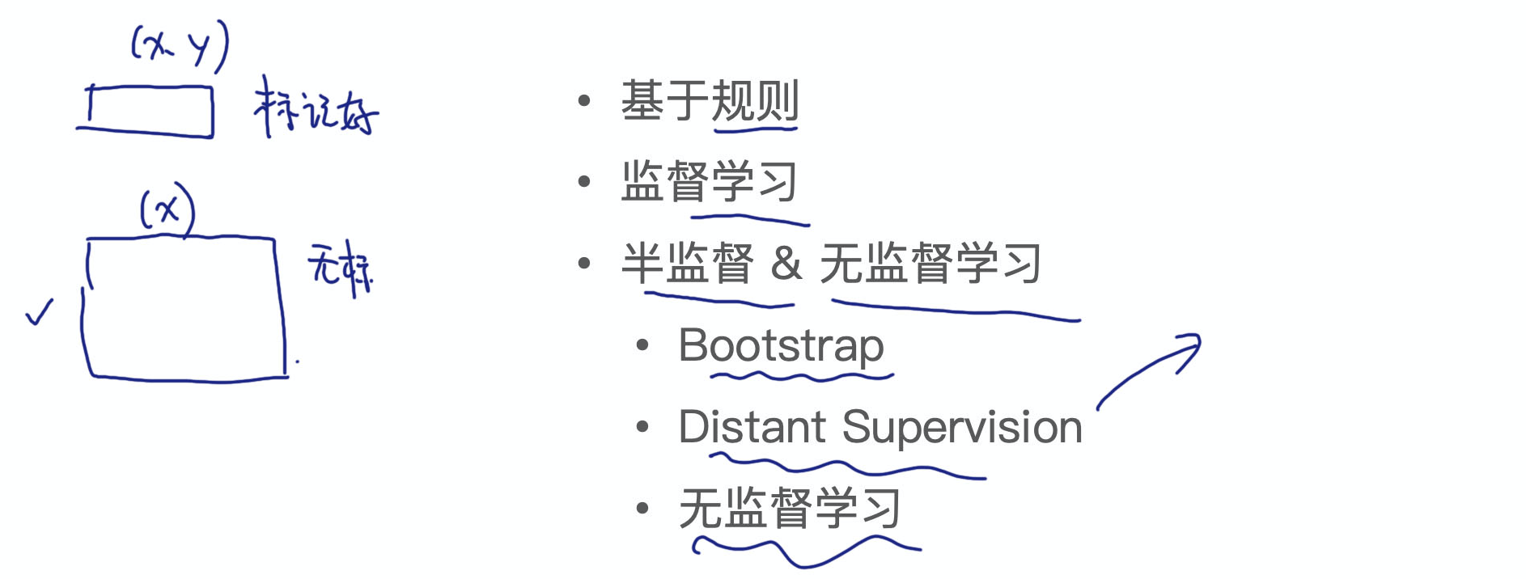

**5.3 rule-based method 基于规则的抽取**

e.g. Extracting is-a

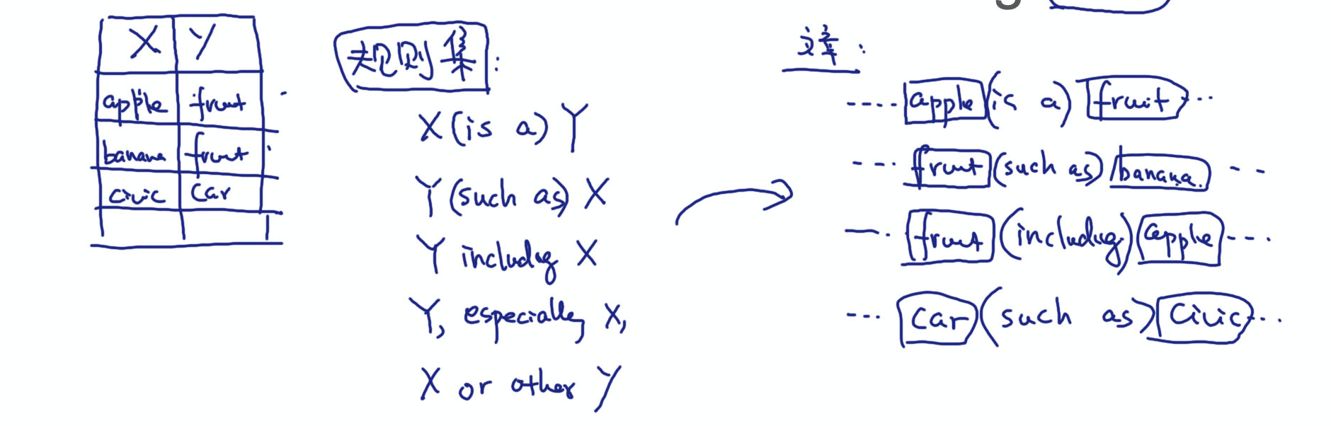

规则集：人工定义的； 工作的核心：定义规则集

可以对规则加限制：

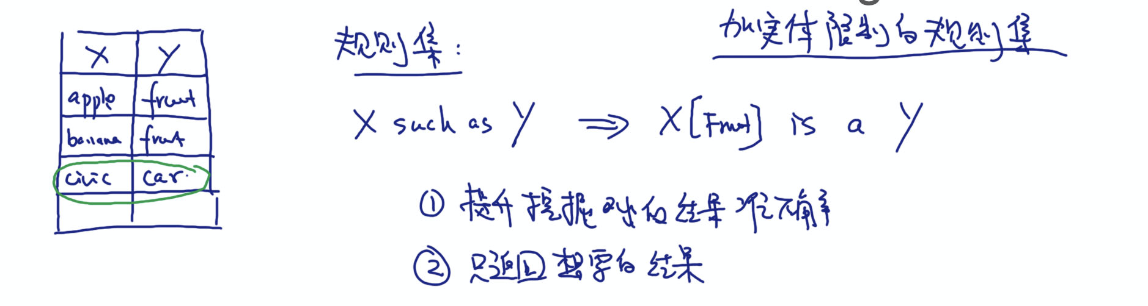

提升准确率；只返回想要的结果

优点：准确；不需要训练数据

缺点：low recall rate；成本高；规则难设计

**5.4 基于监督学习的方法**

1）定义关系类型

2）定义实体类型

3）训练数据准备

-实体标记好

-实体之间的关系

Example：

